Q1-SPE1-37

QUESTION 1 : raisonnement à partir de documents

(10 points)

Enseignement de spécialité

Energie et cellule vivante

On cherche à déterminer les voies métaboliques assurant le renouvellement de l’ATP

A partir de l'exploitation des documents fournis , montrez que l’ATP doit être régénéré au cours d’un effort et précisez deux façons de le régénérer dans une fibre musculaire.

L’interrogation prolongera le sujet en abordant la fermentation et la respiration.

La présentation orale (5 minutes environ) puis l'interrogation dialoguée (5 minutes environ) doivent permettre de préciser la démarche, en s'appuyant sur les éléments écrits choisis par le candidat (mais non évalués), qui peut utiliser pour cela les feuilles de brouillon mises à sa disposition.

Temps de préparation : environ 10 minutes
(20 minutes pour les deux questions).

Durée de l'interrogation : 10 minutes
(20 minutes pour les deux questions).

Il est possible d'écrire sur les documents.

Les documents doivent être restitués à la fin de l'interrogation dialoguée.

Document 1 : contraction musculaire et énergie
La contraction des fibres musculaires implique l’hydrolyse de l’ATP qui libère 30 Kjoules par mole. On peut estimer la quantité d’énergie qu’un muscle peut libérer et la comparer à l’énergie à fournir lors d’un effort.

mesures réalisées | valeurs obtenues
quantité intracellulaire d’ATP dans 1kg de muscle | 4 à 6 mmol
quantité d’énergie correspondante dans 1kg de muscle | 0,17 à 0,25 kJ
quantité d’énergie dépensée lors d’une course sur 100m dans1kg de muscle | 4,4 kJ

Concentration d’ATP, énergie potentielle et énergie nécessaire pour une course

Document2 : les voies métaboliques de la cellule musculaire

Document 2a :
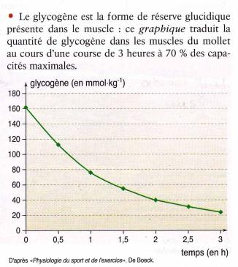

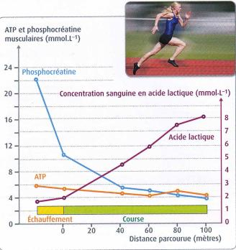

Document 2b :

Evolution des concentrations musculaires en ATP, en phosphocréatine ainsi que la concentration sanguine en acide lactique lors d’un exercice constitué d’un échauffement et d’une course de 100 mètres ( durée d’environ 10 secondes).

Eléments de correction :
Saisie des données et mise en relation:

Document 1 : le tableau montre que les réserves d’ATP intracellulaires sont insuffisantes pour couvrir la quantité d’énergie dépensée lors d’une course. Etant donné que la contraction musculaire implique l’hydrolyse de l’ATP , on en déduit que l’ATP doit être régénéré rapidement.
Document 2a : le taux de glycogène diminue au cours de l’effort physique. Le glycogène étant la forme de réserve du glucose des cellules musculaires , on en déduit que ce dernier est consommé au cours de l’effort physique.
Document 2 b:
Au cours de l’effort , le taux de phosphocréatine diminue brutalement pendant l’échauffement ( de 22 à 10 mmol/L) puis continue de diminuer pendant la course . Le taux d’acide lactique augmente pendant la course à partir de la diminution brutale du taux de phosphocréatine. Parallèlement , le taux d’ATP reste quasiment constant. On en déduit que ce dernier est d’abord renouvelé à partir du métabolisme de la phosphocréatine puis à partir de la fermentation car l’acide lactique caractérise la fermentation. C’est le glucose provenant de l’hydrolyse du glycogène qui sert de substrat à la fermentation.
Ces documents 2 a et b montrent que l’ATP est régénéré selon deux voies : la voie rapide de la phosphocréatine et la voie un peu plus lente de la fermentation du glucose.

Curseur de notation :
Éléments scientifiques extraits des documents suffisants (peu d'erreurs ou oublis) |  | Éléments scientifiques partiellement extraits des documents (quelques erreurs ou oublis) |  | Eléments scientifiques mal extraits des documents (des erreurs ou oublis dont certains graves) | Saisie des éléments scientifiques insuffisante (trop d'erreurs ou oublis)
Raisonnement cohérent qui répond à la problématique | Raisonnement maladroit mais cohérent (besoin d'un peu d'aide) | Raisonnement cohérent qui répond à la problématique | Raisonnement maladroit mais cohérent (besoin d'un peu d'aide) | raisonnement impossible …
10 | 8 | 6 | 4 | 2 | 0

